ZAE I.
č.14.-22.hod A KIRCHHOFFOVÉ ZÁKONY
Nemecký fyzik Gustav Robert Kirchhoff z experimentálnych poznatkov sformuloval zákony, ktoré sú zovšeobecneným návodom na výpočet elektrických prúdov vo vetvách elektrickej siete, alebo na výpočet iných parametrov.
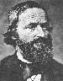
Využívajú sa v zložitejších elektrických obvodoch.

1. Kirchhoffov zákon – zákon pre uzol jednosmerného obvodu:

ZNIE: Algebraický súčet prúdov v uzle sa rovná nule = súčet prúdov do uzla
vtekajúcich (označujeme +) sa rovná súčtu prúdov z uzla vytekajúcich
(označujeme - ).
Tento zákon vyjadruje princíp zachovania elektrického náboja v elektrickom obvode.
Všeobecne pre n vodičov zbiehajúcich sa v uzle platí:
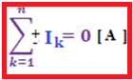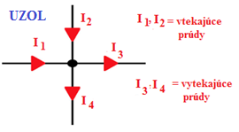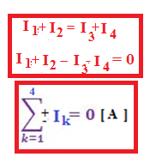

2. Druhý kirchhoffov zákon - platí pre jednoduché uzavreté obvody, ktoré môžeme zo siete ľubovoľne vyčleniť( pre slučku v zložitom elektrickom obvode):

ZNIE: V jednoduchom uzavretom elektrickom obvode (v slučke elektrického obvodu )sa súčet elektromotorických napätí zaradených zdrojov rovná súčtu úbytkov napätí.
Matematické vyjadrenie:
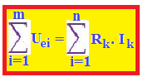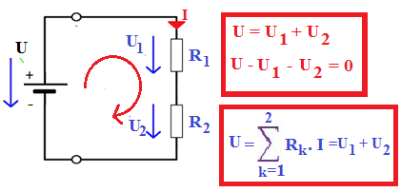

ZAE I.
č.14.-22.hod B KIRCHHOFFOVÉ ZÁKONY

PRÍKLAD
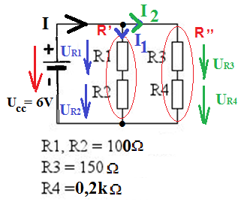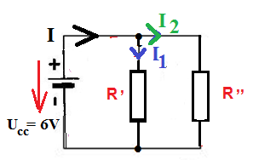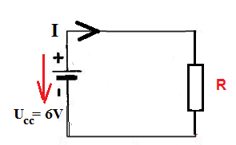

R4 =0,2 k Ω = 200 Ω

R^{´I} = R1 + R2 = 100 + 100 = 200 Ω
R^{I I} = R3 + R4 = 150 + 200 = 350 Ω

R = R^{´I} * R^{I I} / (R^{´I} + R^{I I}) 1/R = 1/R^{I} + 1/R^{II}.......R
R = 200 * 350 / ( 200 + 350)
R =70 000 / 550 = 127,27 Ω

I = U / R
I = 6 / 127,27
I = 0,047 A

I1 = Ucc / R ^{I} I2= Ucc / R^{II} UR1 = I1* R1 UR2 = I1* R2 UR3 = I2* R3 UR4 = I2* R4

I=I1+I2 Ucc= UR1+UR2 Ucc= UR3+UR4

PRÍKLAD č.1

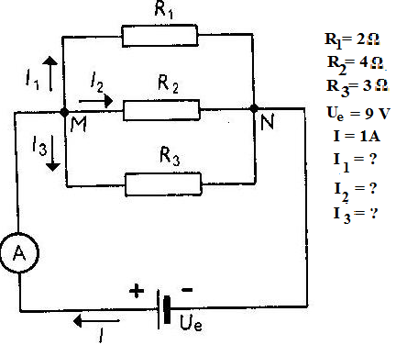

PRÍKLAD č.2 PRÍKLAD č.3
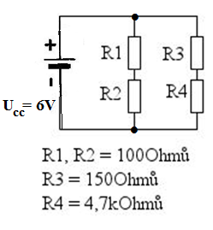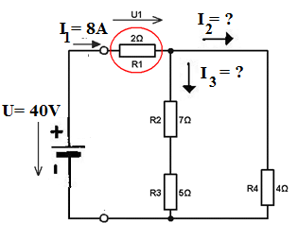

ZAE I.
č.14.-22.hod C KIRCHHOFFOVÉ ZÁKONY

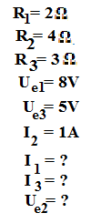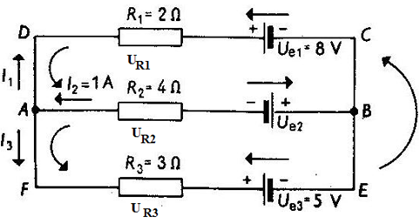

I2=I1+I3 - I2*R2+Ue2+Ue1-I1*R1
1= I1+I3 -1*4+Ue2+8-

PRÍKLAD
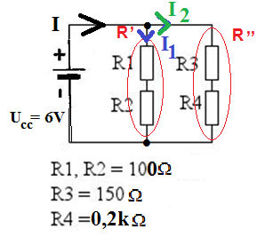

R4 =0,2 k Ω = 200 Ω

R^{´I} = R1 + R2 = 100 + 100 = 200 Ω
R^{I I} = R3 + R4 = 150 + 200 = 350 Ω

R = R^{´I} * R^{I I} / (R^{´I} + R^{I I})
R = 200 * 350 / ( 200 + 350)
R =70 000 / 550 = 127,27 Ω

I = U / R
I = 6 / 127,27
I = 0,047 A

I1 = Ucc / R ^{I} I2= Ucc / R^{II}

